ФИО педагога: Карманова Екатерина Николаевна
Программа: Народные игры

Объединение: 2АН, 2БН, 2ВН

Дата занятия по рабочей программе: 28.04, 30.04

Тема занятия: Подвижные русские народные игры
Задание: Найти в интернете информацию о подвижных русских народных играх, прочитать, нарисовать рисунок к любой из них, подписать название игры
Материалы: компьютер с выходом в интернет или сотовый телефон для поиска информации, бумага А4, карандаши, фломастеры, краски
Порядок выполнения:
- Найти в интернете информацию о подвижных русских народных играх
- Прочитать несколько игр, выбрать одну из них и нарисовать к ней рисунок, подписать название игры.
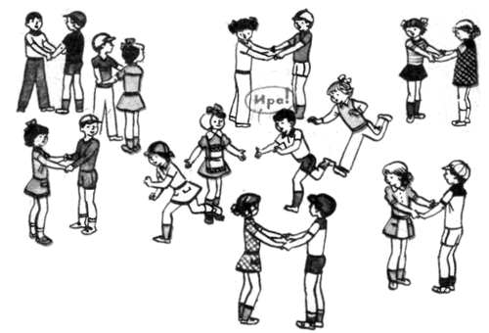

3. Фото с названием и описанием игры отправьте педагогу на почту 63388@mail.ru или WhatsApp 89501230454.

